LEER Y RECORDAR

Reading and Remembering
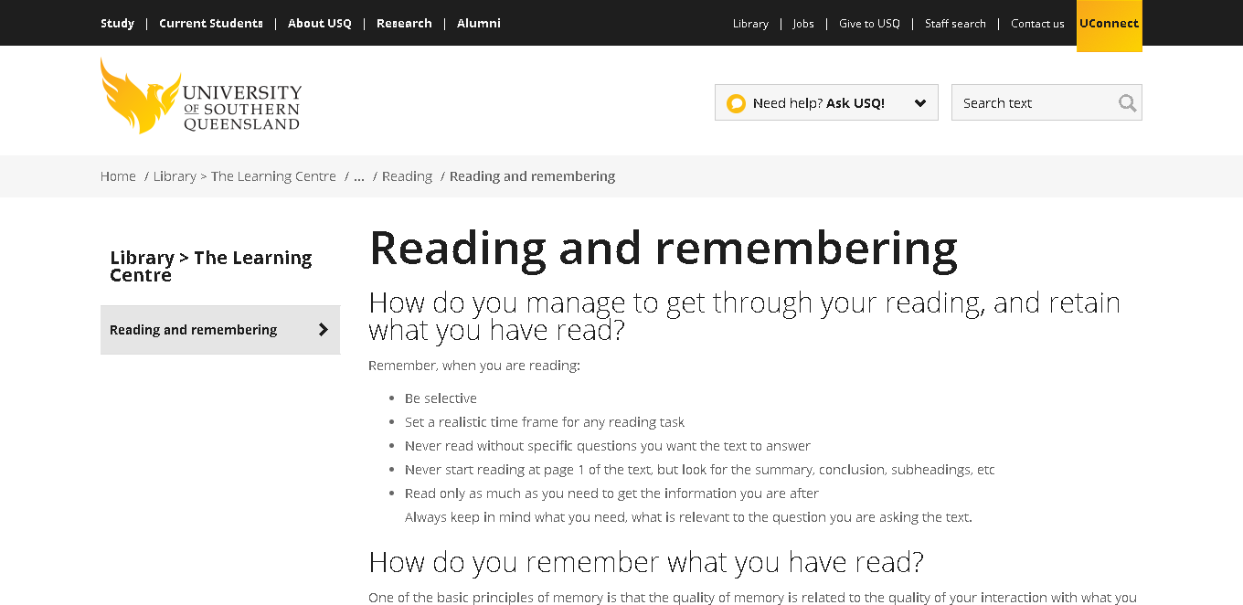

¿Cómo logra superar su lectura y retener lo que ha leído?
Recuerde, cuando está leyendo:
- Sea selectivo
- Establezca un marco de tiempo realista para cualquier tarea de lectura
- Nunca lea sin preguntas específicas que desee que el texto responda
- Nunca comience a leer en la página 1 del texto, sino que busque el resumen, la conclusión, los subtítulos, etc.
- Lea solo todo lo que necesita para obtener la información que busca.
- Siempre tenga en cuenta lo que necesita, lo que es relevante para la pregunta que hace en el texto.

¿Cómo recuerda lo que ha leído?
Uno de los principios básicos de la memoria es que la calidad de la memoria está relacionada con la calidad de su interacción con lo que intenta recordar. Si ha organizado, diseccionado, cuestionado, revisado y evaluado el material que está leyendo, se quedará más firmemente en su memoria.
Considere esto: ¿por qué es tan fácil recordar el contenido de un artículo sobre algo que realmente le interesa? Es porque se involucra personalmente en los eventos y las imágenes que retrata el texto. Puede aprovechar algo del mismo potencial de memoria en la lectura académica adoptando un tipo particular de "lectura activa" involucrada.
Aprenda a usar sus propias fortalezas cognitivas: visual, oral-auditiva, sistemática, etc., para crear memorabilidad en su lectura. Imagínese, visualice, recite, represente su material académico, sáquelo del texto seco en la página (o pantalla) y ponga un poco de vida real en él.
Una última sugerencia: trate de no tomar notas mientras lee. En su lugar, intente dividir su lectura en secciones cortas, cierre el libro cuando haya leído una sección y escriba un resumen de la memoria. Las cosas que recuerda se fortalecen en la memoria mediante el acto de recordar, y la corrección de las cosas que omite o se equivoca también ayuda a solucionarlas en la memoria.
Hay otra ventaja: encontrará que al leer antes de escribir un resumen, su lectura mejora al volverse más analítico y consciente de los "puntos clave". Pruébalo y mira.

El problema
¿Cuál es su primera reacción cuando mira las listas de lectura de sus sujetos? ¿Es algo así como: '¿Cómo diablos voy a salir de todo eso?'
Cuando agrega las páginas de libros, capítulos, artículos, etc., llega a un total bruto que sería difícil de superar, y mucho menos recordar, organizar y sintetizar.
Y, por supuesto, siempre hay problemas, como que el material no esté disponible: el artículo que el profesor dice que es vital para que todos lo lean, pero solo hay una copia de la publicación en la biblioteca y se ha perdido ...
Entonces, ¿cómo logras superar tu lectura y retener lo que has leído?

Cómo leer textos académicos
Debería leer obras académicas de lectura como si fueran novelas o artículos de Reader's Digest. El estudio académico no es adecuado para ese enfoque, y es posible que pase horas leyendo y luego no tenga ni idea de lo que ha estado leyendo (¿le suena familiar?). En cambio, piense en lo siguiente:
- No sienta que debe leer todo en la lista de lectura.
- Use la lista de lectura como guía: el material de la lista a menudo cubrirá el mismo terreno, una lista puede tener elementos alternativos para cubrir intereses diferentes o limitaciones de la biblioteca, y algunos de los elementos de la lista serán "opcionales" para la lista. medida en que puede pasar el tema sin leerlos.
- Sea selectivo
- Revise los artículos en tu lista de lectura.
- ¿Cuáles son los textos básicos y cuáles son más detallados? (¿Necesitará información básica o información más específica para su tarea?)
- ¿Cuáles son los más accesibles para usted? (Los textos que son claros para una persona pueden ser incomprensibles para otra persona, y viceversa; esto no es una cuestión de "inteligencia", sino de una preferencia por una presentación y un estilo en particular)
- ¿Cuáles son razonablemente disponibles? (No es bueno fijar sus esperanzas en un libro si hay una copia en la biblioteca y 300 estudiantes que la desean).
- Establezca un marco de tiempo realista para cualquier tarea de lectura.
- No lea más de lo que pueda concentrarse. No importa si su capacidad de atención es corta; simplemente configure sus tareas en consecuencia.
- Nunca lea sin preguntas específicas que desee que el texto responda.
- Si desea que su lectura permanezca en su memoria, debe acercarse a su texto con una lista de preguntas sobre la información particular que está buscando, y buscar en el texto las respuestas a esas preguntas.
- No solo lea con la esperanza de que aparezca una respuesta.
- Nunca comience a leer en la página 1 del texto.
- Si hay un resumen, una conclusión, un conjunto de subtítulos o un resumen, léalo primero , porque le dará un mapa de lo que contiene el texto. Luego puede tratar el texto estructuralmente, buscando puntos particulares, no solo leyendo "a ciegas" y perdiéndose tan fácilmente.
- Lea solo todo lo que necesite para obtener la información que busca.
- Por ejemplo, si un elemento de información que necesita es el resumen de un artículo, ¿por qué leer todo el artículo a menos que tenga tiempo de sobra?
- Si un punto está claro al leer un resumen, ¿hay algún beneficio al leer el texto completo de un capítulo?
- Si está interesado en los hallazgos generales de un estudio, ¿realmente necesita leer la metodología y las secciones de resultados?
- Siempre tenga en cuenta lo que necesita, lo que es relevante para la pregunta que está haciendo en el texto.
- Existen muchos "trucos del oficio" que aprenderá o descubrirá por sí mismo.
- Por ejemplo, en lugar de leer toda una serie de artículos sobre un tema, considere si la revisión de la literatura en el último artículo de la serie le dará suficiente para continuar. Puede ser infinitamente creativo con sus estrategias de ahorro de tiempo y trabajo. Busque nuevas formas y hable con otros estudiantes sobre cómo se las arreglan.
- No se preocupe si no puede conseguir un texto en particular.
- Se puede encontrar información en varios lugares, y Canberra está mejor abastecida con bibliotecas que la mayoría de los otros lugares del país. Piense en buscar más lejos y ser creativo en sus búsquedas de información.

Una palabra sobre la lectura de velocidad
De vez en cuando, las empresas externas anuncian cursos de "lectura rápida" para estudiantes universitarios. Algunos de ellos son bastante caros, y el nivel de satisfacción entre los estudiantes no es muy alto. La lectura rápida tiene su uso, pero ciertamente no es la respuesta a todas las necesidades de lectura de los estudiantes universitarios. Pasar el texto es solo una pequeña parte de la tarea de leer / recordar. Realmente no importa la cantidad de material que obtienes: si no entiendes, es inútil.

Recordando lo que acaba de leer
Si sigue los puntos anteriores, descubrirá que absorbe mucho más de lo que obtendría si te sumerge en el texto. Uno de los principios básicos de la memoria es que la calidad de la memoria está relacionada con la calidad de su interacción con lo que intenta recordar. Obviamente, si ha organizado, diseccionado, cuestionado, revisado y evaluado el material que está leyendo, estará más firmemente en su memoria y será más accesible.
Hay muchos 'sistemas de memoria' disponibles, algunos actuales y comercialmente promovidos, algunos de gran antigüedad (los antiguos romanos, por ejemplo, tenían algunos sistemas interesantes). Si quiere echarle un vistazo a algunos de estos, está bien, funcionan para algunas personas. Sin embargo, si está buscando algo que le va a costar dinero ganado con tanto esfuerzo, ¡piense con cuidado! Hay mucha gente alrededor después de un dólar fácil ...
Puede que desee considerar esto: ¿por qué es tan fácil recordar el contenido de un artículo sobre algo que realmente le interesa o los contenidos aún más complejos de una buena novela? Las respuestas pueden tener algo que ver con el interés, sin tener que leerlas, etc., pero también tiene mucho que ver con el tipo de interacción que el lector tiene con dicho material. Por ejemplo, cuando lee una novela o una historia, no se trata solo de texto: se está involucrando personalmente en los eventos y las imágenes que retrata el texto. Se siente triste o feliz o indignado por lo que sucede, y probablemente vea los eventos y escenas descritos tan claramente como si estuviera viendo todo en una película.
El vínculo entre la lectura recreativa y un texto académico pesado puede no ser obvio. Puede sentir ganas de llorar por un libro sobre economía o neurofisiología, pero las razones serán muy diferentes a las de una buena novela. Sin embargo, puede aprovechar algo del mismo potencial de memoria en lectura académica adoptando un tipo particular de 'lectura activa'.
Por ejemplo, intente imaginarse a si mismo como un profesional en el campo que estás estudiando, usando las cosas que está leyendo para dar consejos o resolver problemas. Involucrarse con el conocimiento que está tratando de absorber, hacerlo personal , mejora enormemente su memorabilidad (hace algún tiempo tuvimos un grupo de estudiantes de derecho que representaban los escenarios de Rumpole o The Practice con los casos que tenían que estudiar, y además de ser altamente divertidos) , hizo que el material fuera mucho más fácil de manejar).
Aprenda a usar sus propias fortalezas cognitivas: visual, oral-auditiva, sistemática, etc., para crear memorabilidad en su lectura. Imagínese, visualice, recite, represente su material académico, sáquelo del texto seco en la página (o pantalla) y ponga un poco de vida real en él. Incluso el simple hecho de aplicar su conocimiento cada vez mayor a los titulares de noticias del día puede ser de gran ayuda, y también puede ayudar a las personas a comprender la comprensión que están desarrollando sobre los problemas que surgen en las conversaciones.
Es importante que no trates de memorizar todo! No tiene que ser un loro o una máquina de grabación. Asegúrese de comprender los puntos principales de lo que está leyendo.
Una última pista: cuando estés leyendo, especialmente para la revisión, piensa en no tomar notas.
Es fácil caer en un modo de toma de notas que es casi una transcripción mecánica, y poco de lo que está escribiendo se convierte en memoria. En su lugar, intente dividir su lectura en secciones cortas, cierre el libro cuando haya leído una sección y escribiendo un resumen de la memoria. Las cosas que recuerdas se fortalecen en la memoria mediante el acto de recordar, y la corrección de las cosas que omites o te equivocas también ayuda a solucionarlas en la memoria.
Hay otra ventaja: encontrará que al leer antes de escribir un resumen, su lectura mejora al volverse más analítico y consciente de los "puntos clave". Pruébalo y mira.
Este es el enlace de nuestro mapa conceptual y una imagen orientativa
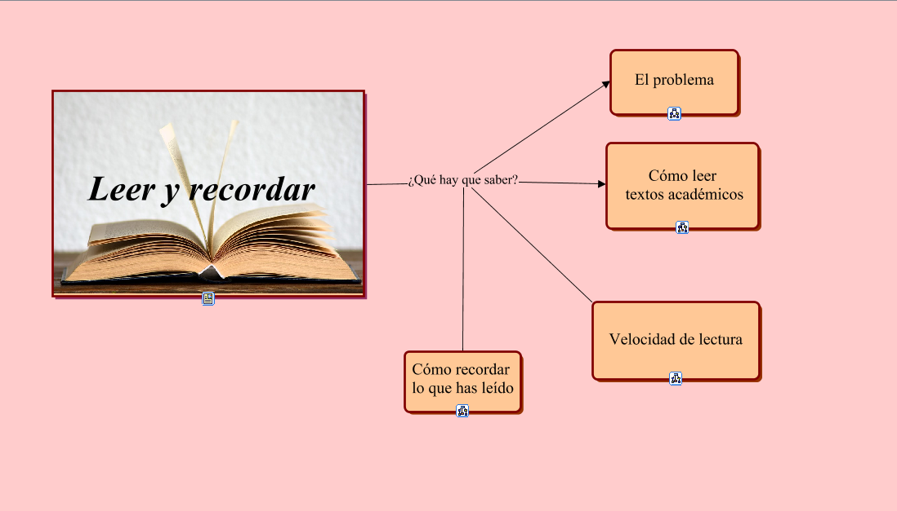
Captura del historial
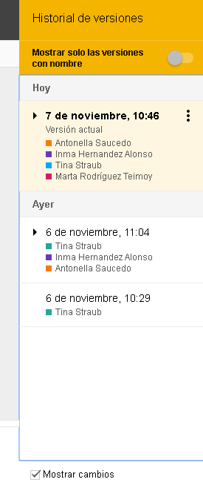
Reflexión sobre el trabajo en grupo0
Este trabajo nos resultó más complicado de realizar porque el programa no lo conocíamos y nos dio muchos problemas a la hora de guardar los mapas, etc.
Además cuando se explicó el trabajo no estábamos todas en clase, así que, fue difícil compenetrarnos por las redes sociales. Aparte teníamos exámenes parciales y no teníamos tiempo, porque también tenemos actividades extraescolares. Por otro lado, Google Drive fue una herramienta más fácil de utilizar, que a su vez nos dio la posibilidad de trabajar simultáneamente.

